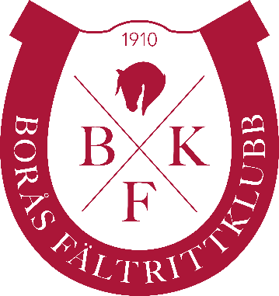
Verksamhetsberättelse för Borås Fältrittklubb 2023

Styrelse och verksamhetschef vill tacka alla medlemmar, personal, ideella krafter, ryttare och sponsorer för året 2023.
Tillsammans med våra medlemmar är det vår ambition att skapa en klubb med en hållbar, attraktiv och ändamålsenlig anläggning, lektionsverksamhet av hög kvalitet, kvalitativ tävlingsverksamhet på alla nivåer, god gemenskap hos tävlingsryttare och ett medlemsstall där hästar och människor trivs.
Under året hade vi 587 medlemmar.
Vi har också Miljödiplomerats via Svensk Miljöbas för sjunde året i rad. Hållbarhet på alla plan är viktigt för oss och miljödiplomeringen tillhandahåller en struktur för att kartlägga och målsätta våra viktigaste miljöaspekter.
Ekonomiskt arbetar vi fortsättningsvis med Ertan Redovisningsbyrå, ett framgångsrikt koncept som ger resultatet i form av en stabilare ekonomi.
Ridskolan
Ridskolan är vår kärnverksamhet. Vi har under året haft 5 st instruktörer. Hästarna har en individuell utbildningsplan. Ridskolan har lektionsverksamhet 6 dagar i veckan. Vi har allt ifrån knatteridning på ponny till specialgrupper i såväl hoppning som dressyr. Vår ridutbildning har 7 olika nivåer där vi undervisar i dressyr, markarbete samt hoppning. Vi skickade 2 st medlemmar på första delen i ridlärarutbildningen och de har nu lektioner hos oss. Vi startade även upp en seniorgrupp.
Vi arbetar utifrån Svenska Ridsportförbundets utbildningsplan i vår undervisning och vi driver även våra viktiga sociala projekt där vi satsar på att olika grupper ska kunna ta del av våra hästar och aktiviteter på ridhuset.
Vi täcker in flera kunskapsnivåer på våra lektioner. Ridlärarna anordnar aktiviteter, ridläger och klubbtävlingar på helger och lovdagar. Vi fortsätter det ständiga arbetet med att utbilda och ta hand om våra befintliga hästar, samt arbetar med en plan för när det behöver köpas in nya hästar och ponnyer. Planen täcker även om någon häst behöver fasas ut från verksamheten. Vi har i år 17 hästar 14 ponnyer. Vi arbetar ständigt för att utveckla ridskolan. Det är även ett ständigt arbete med att söka bra individer till ridskoleverksamheten.
Under året har vi tagit ytterligare steg gällande hästvälfärd, givetvis både för hästarna på anläggningen men också i syfte att sprida mer kunskap i ämnet.
Anläggning
Vi arbetar med förbättringar för vår anläggning så hästar och människor trivs och verksamheten kan fungera på ett bra sätt. Stora ridhusets underlag fick en större renovering, nya ridhuset har fått påfyllning av träflis. Vi köpte även en ny liten mindre traktor för att underhålla underlagen på ett bättre sätt till vardags och vid tävlingar.
Ny belysning installerades i stallen, lilla och stora ridhuset, även kontor och gemensamhetsutrymmen. Underlaget fylldes på ordentligt i stora ridhuset, samt flis i nya ridhuset.
I lilla ridhuset jämnades det till med laser.
Fläktar stallen blev rengjorda och solcellerna bakom ladan blev klara i slutet av året.
Inför SM så ökades parkeringsytan bredvid paddocken.

Personal
Vi har varit 10 personer som jobbat i verksamheten, sammanlagt ca 7 heltider. Varje onsdag har vi personalmöten och de anställda har stor del i ridhusets utveckling. Vi har ett bra samarbete med Arbetsförmedlingen för olika arbetspraktiker samt även ofta praktikanter från olika skolor i kommunen. Instruktörerna har fortbildning årsvis.
Medlemsstallet
Styrelsen beslutade 2021 att alla hästar ska ha minst en kompis i hagen och att hagar kunde slås ihop. Arbetet fortgår och de flesta har nu en kompis. Några få behöver ännu flytta ihop i hagarna. Rekommendationerna om flockdjur kommer ur hästperspektiv, att jobba med hästvälfärd. Vi gjorde nya uppbindningsspiltor så det nu finns fyra stycken, vi tog bort ytterligare två boxar så vi nu har 18 st uppstallade. Hagarna har slagits ihop så att två hagar blivit en.
Gymnasiet
Vi har ett gott samarbete med Realgymnasiet. De har ridning, teori samt praktiska lektioner här. De använder sig av ridskolans hästar för deras utbildning.
Ungdomssektionen
Klubbens ungdomssektion jobbar på bra. Ordförande har varit Alva Post. Ungdomssektionen har som vanligt varit aktiva under året med flera aktiviteter. De har även haft en representant med på styrelsens möten.
SISU
Vi har samarbete med RF-SISU som verkar för folkbildningen, här har vi gjort flertalet projekt som vi sökt stöd för. Vår konsulent träffar vi regelbundet och det är ett bra stöd till verksamheten.
Övriga aktörer
Vi har ett gott samarbete med olika aktörer som tex Borås Stad, Svenska Ridsportförbundet och Länsstyrelsen samt flertalet sponsorer som är med och stöttar vår verksamhet.
BFK’s tävlingar
BFK har under året arrangerat 6st officiella tävlingar samt 4 st klubbtävlingar/ pay & jump/ pay & ride med KM i både dressyr och hoppning. Stort tack till många hårt arbetande ideella krafter inom klubben samt oerhört engagerade tävlingsledare, ridlärare och funktionärer för de tävlingar som att genomförts. Vi skapar god stämning och bra sammanhållning mellan alla de som är med på tävlingarna. Borås GP blev 2023 ett stort arrangemang med många starter och vi hade många landslagsryttare på plats med sina bästa hästar. Peder Fredricssons ”All in” gjorde sin allra sista start här i Borås.
Pay & Jump 22/1
Borås GP 9-12/2
Ponnyhoppning 4-5/3 med allsvenskan
Hoppning häst 6 mars
Pay & Ride 2/4
Dressyrtävlingarna 12-14/5
Boråshoppet 23-24/9
KM Dressyr 1/10 (Ridskoleekipage & Privatponnyekipage)
KM hoppning 7/10 (Ridskoleekipage & Privatponnyekipage)
SM i hoppning ponny & häst alla kategorier 1-12/11
Regional dressyr 2-3/12

SM
Nytt för 2023 är att vi arrangerade dubbla SM för ponny och häst. Ett stort arrangemang under två veckor som drog mycket människor till anläggningen. Vi hade även 230 st helt fantastiska funktionärer på SM som alla i högsta grad bidrog till ett jättebra sportsligt arrangemang. Vi satsar mycket på att allt det sportsliga ska vara i topp, medan vi har utmaningar med vår logistik utomhus.
Sport och tävling
BFK hade lag i dressyr div I & II, hoppning div II och I och hoppningen kvalade till Eliten inför 2024.
Vi var 107 tävlingsryttare som tävlade för BFK under året.

Klubben har haft flera bra tävlingsprestationer under året och såklart många duktiga tävlingsryttare på både ponny och häst som gör fina resultat på tävlingsbanorna.

BFKs hemmatävlingar har många hemmaekipage vilket är roligt och också en möjlighet för BFKare att få starta till bättre pris.

Hoppning:
Vi har hoppträningar på klubben med Amanda Ericsson som kommer till oss varannan vecka och har fulla grupper på både ponny och häst i alla olika nivåer. Här är både BFK,are och ryttare utifrån välkomna.
Amanda delar varannan torsdag med Anna Emanuelsson, som varit här som tränare i många år.

Vi har ett flertal ponnyryttare och hästryttare i hoppning som representerat klubben väl på tävlingar under 2023 både på hemmatävlingar och ute.

Ponnylaget i div II vann sin serie!

Div 3 lag i hoppning fick en andra plats i första tävlingen och otroligt bra laginsats. De andra två tävlingarna, var vi jätteduktiga, tyvärr var konkurrenterna vassa och vi fick se oss besegrade. En sista placering i andra tävlingen, med ynka åtta fel och slutade totalt på en sjätteplats (av 9 lag)
Div I laget vann serien och är därmed kvalade för Eliten under 2024.

Ryttarranking på första plats Emma Johansson och på andra plats Emmie Blixt.

Att uppmärksamma är såklart att Emmie Blixt blev nordisk mästare.
Emilia Nyman- Avispa blev klubbmästare på häst. Ponny är Laura Luokkanen- Planko.
Ridskolans klubbmästare blev på ponny Sally Flodin- Champagne och på häst Marie Klaver- Della.

Dressyr:
Maj-dressyren och decemberdressyren genomfördes som vanligt, träningar för Stefan Jansson pågår på fredagar som är fortsatt populära.

KM mästare häst blev Maria Lundberg- Mighty Mitch och på ponny Emma Lovisa Saarep- Melker.
Ridskolans klubbmästare blev på ponny Hanna Andersson- Splash och på häst Josefin Merstrand- Taloubet

Övriga framgångar på tävlingsbanorna är: Div II laget vann serien i höstas! Vi har även haft Div I lag i våras som vann på hemmaplan.

Ryttarranking på första plats Viktoria Carlerbäck, och på andra plats Dennis Rybell.

Fälttävlan:
Klubben har under året haft 10 ekipage som startat fälttävlan. (från förra årets 5st)
Viktoria har fortsatt träningar hemma hos sig för de som vill träna fälttävlan.
Bästa ryttare under året var Viktoria Carlerbäck och andra plats Josefina Björkhede Larsson.

Styrelsen
Styrelsen har, utöver ordföranden, bestått av 6 ordinarie ledamöter samt 2 suppleanter. Styrelsen genomförde 5 styrelsemöten samt 1 visions- och strategidag. Så som de senaste åren var personalen en del av strategimötet genom en inledande gemensam övning. Detta sätt att arbeta ökar förståelsen för hur verksamheten kan förbättras. Trots tuffast tänkbara utmaningar de senaste åren i form av pandemi, krig i Europa, inflation och kostnadsökningar står sig klubben stark även 2023. Att i de tider som råder leverera ett plusresultat är på inget sätt en självklarhet. Vårt starka tävlingsår var en mycket viktig del i det. Det i sin tur krävde stora ideella insatser och i det sammanhanget överträffade BFK sig 2023. Även lektionsverksamhet levererade stabilt under året.
Styrelsen kan därmed fortsätta arbeta med att utveckla områden med hög prioritet (se längre ner).
Besked gällande ett järnvägsbygge som innebär en flyttad verksamhet har skjutits fram, och nuvarande bedömning är att det kan ske tidigast om 15 år. Tillsammans med kommunen har vi därför tagit fram en plan om hur vi kan investera i vår nuvarande anläggning med hjälp av dem. Glädjande nog förstärkes det budskapet genom en bra artikel i Borås Tidning med en stöttande kommun.
De medlemmar som vill följa styrelsens arbete kan läsa protokollen på BFK:s hemsida.

ORDFÖRANDE
Dag Ekner
LEDAMÖTER
Irene Kind, vice ordförande, Magnus Johansson, Malin Post, Maria Lundberg, Annelie Wiland och Cecilia Blixt.
SUPPLEANTER
Maria Edentoft, Lisa Statham
Vid styrelsens möten deltar även verksamhetschef Sara Eriksson och Ungdomssektionens ordförande Alva Post.
Prioriterade områden för verksamheten 2024 - 2025
Dessa saker är viktigast för verksamheten de kommande två åren:
- Att ha tillräckligt antal hästar igång i ridskoleverksamheten för att kunna klara av de toppar som kan uppstå då någon häst/hästar behöver vila, återhämtning eller vidareutbildning.
- Tävlingar är tillsammans med lektionsverksamheten grunden till att vi under ett stort antal år haft en ekonomi i balans. Under 2024 kommer vi se över vilken nivå som är en optimal nivå för klubbens tävlingsverksamhet.
- Att vara längst fram gällande hästvälfärd, hållbarhet och sociala projekt och genom det vara ett föredöme för andra klubbar, vårt ridsportförbund och även inom Borås stad.
- Största möjliga trivsel på anläggningen, där verksamhetens olika delar har förståelse för varandra, i en anda av respekt för helheten.
- Att tillsammans med kommunen utveckla vår befintliga anläggning. Ytor och logistik för hästar och människor är prioritet ett.
- Att lyfta upp ämnet hästvälfärd ytterligare en nivå. Ambitionen är att BFK ska genomsyras av frågan om välmående hästar i alla sammanhang och vid varje tillfälle.

Sport och tävlingsgruppens pris för tävlingsåret 2023
På Borås Fältrittklubbs årsmöte i februari delas det varje år ut priser till de främsta BFK ekipage inom disciplinerna dressyr, fälttävlan och hoppning.
- SPORT OCH TÄVLINGSGRUPPENS PRIS
Till det ekipage inom varje disciplin och kategori häst/ponny (junior) som uppnått flest poäng enligt Svenska Ridsportförbundets TR. Vinnarna i de olika disciplinerna utses genom Svenska Ridsportförbundets ranking för Borås Fältrittklubb.
Dressyr Häst Dennis Rybell, Ellika Retzlaff, Frida Sandberg Dressyr Ponny Maya Lind
Hoppning Häst Emma Johansson
Hoppning Ponny Liam Ahlberg
Fälttävlan Häst Viktoria Carlerbäck
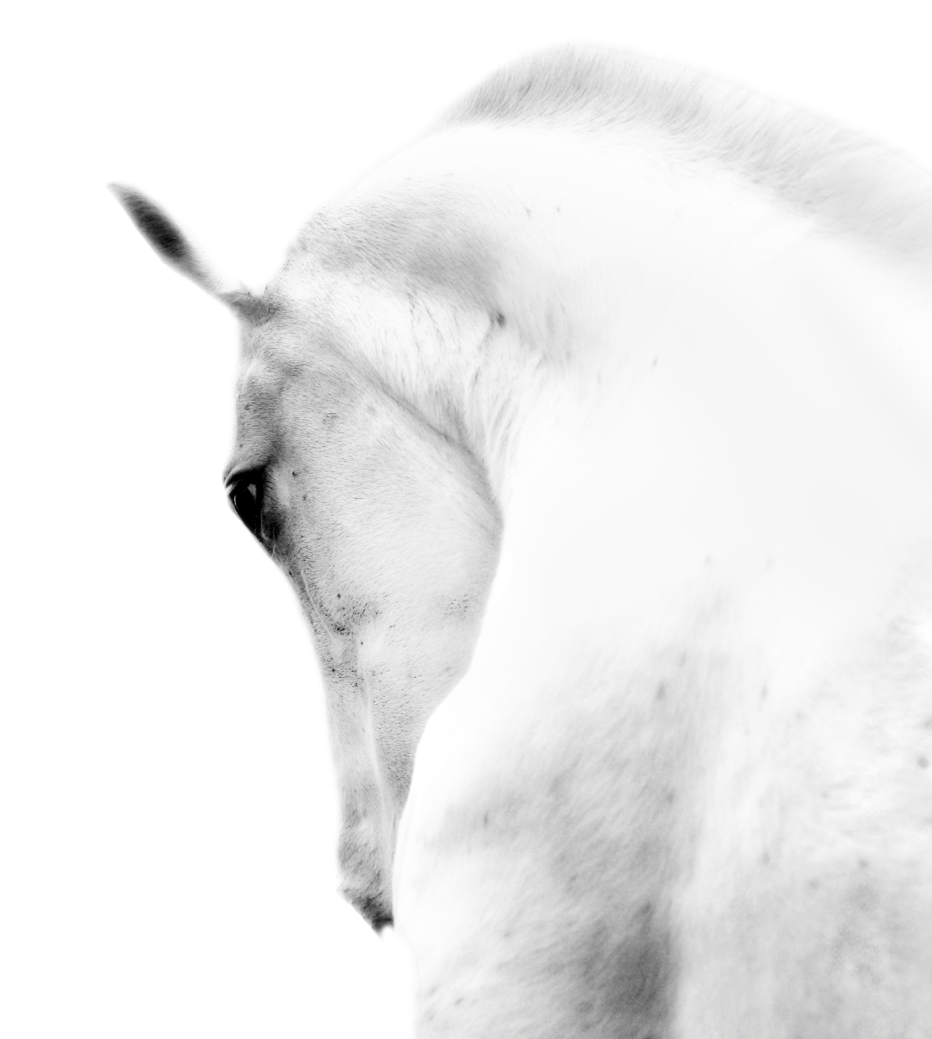
Fälttävlan Ponny Joline Hoppe

- BFKs BONUSPRIS TILL KLUBBMÄSTARE I BÅDE DRESSYR OCH HOPPNING Till det ekipage på ponny och häst som både vinner KM i dressyr och hoppning under samma år med samma häst. Gäller både lektionsryttare som privatryttare.

2023 vann inget detta pris

- BONUSPRIS 2023
Går till Emmie Blixt som vann dubbla NM-guld för children i Drammen i juli.

